江苏省宿迁市2013年中考数学试卷
一、选择题（本大题共8小题，每小题3分，共24分）
1．（3分）（2013•宿迁）﹣2的绝对值是（ ）
 | A． | 2 | B． |  | C． |  | D． | ﹣2

考点： | 绝对值．
分析： | 根据负数的绝对值等于它的相反数解答．
解答： | 解：﹣2的绝对值是2，  即|﹣2|=2．  故选A．
点评： | 本题考查了绝对值的性质，一个正数的绝对值是它本身；一个负数的绝对值是它的相反数；0的绝对值是0．

2．（3分）（2013•宿迁）下列运算的结果为a⁶的是（ ）
 | A． | a³+a³ | B． | （a³）³ | C． | a³•a³ | D． | a¹²÷a²

考点： | 同底数幂的除法；合并同类项；同底数幂的乘法；幂的乘方与积的乘方
分析： | 分别根据合并同类项、同底数幂的乘法及除法法则、幂的乘方法则进行计算即可．
解答： | 解：A、a³+a³=2a³，故本选项错误；  B、（a³）³=a⁹，故本选项错误；  C、a³•a³=a⁶，故本选项正确；  D、a¹²÷a²=a¹⁰，故本选项错误．  故选C．
点评： | 本题考查的是同底数幂的除法，熟知合并同类项、同底数幂的乘法及除法法则、幂的乘方法则是解答此题的关键．

3．（3分）（2013•宿迁）如图是由六个棱长为1的正方体组成的几何体，其俯视图的面积是（ ）
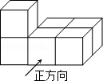
 | A． | 3 | B． | 4 | C． | 5 | D． | 6

考点： | 简单组合体的三视图．
分析： | 先得出从上面看所得到的图形，再求出俯视图的面积即可．
解答： | 解：从上面看易得第一行有3个正方形，第二行有2个正方形，如图所示，  共5个正方形，面积为5．  故答案为5．
点评： | 本题考查了三视图的知识，俯视图是从物体的上面看得到的视图，同时考查了面积的计算．

4．（3分）（2013•宿迁）如图，将∠AOB放置在5×5的正方形网格中，则tan∠AOB的值是（ ）
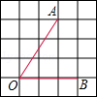
 | A． |  | B． |  | C． | 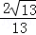 | D． | 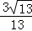

考点： | 锐角三角函数的定义．
专题： | 网格型．
分析： | 认真读图，在以∠AOB的O为顶点的直角三角形里求tan∠AOB的值．
解答： | 解：由图可得tan∠AOB=．  故选B．
点评： | 本题考查了锐角三角函数的概念：在直角三角形中，正切等于对边比邻边．

5．（3分）（2013•宿迁）下列选项中，能够反映一组数据离散程度的统计量是（ ）
 | A． | 平均数 | B． | 中位数 | C． | 众数 | D． | 方差

考点： | 统计量的选择
分析： | 根据方差的意义可得答案．方差反映数据的波动大小，即数据离散程度．
解答： | 解：由于方差反映数据的波动情况，所以能够刻画一组数据离散程度的统计量是方差．  故选D．
点评： | 此题主要考查统计的有关知识，主要包括平均数、中位数、众数、方差的意义．反映数据集中程度的统计量有平均数、中位数、众数方差等，各有局限性，因此要对统计量进行合理的选择和恰当的运用．

6．（3分）（2013•宿迁）方程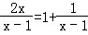的解是（ ）
 | A． | x=﹣1 | B． | x=0 | C． | x=1 | D． | x=2

考点： | 解分式方程．
专题： | 计算题．
分析： | 分式方程去分母转化为整式方程，求出整式方程的解得到x的值，经检验即可得到分式方程的解．
解答： | 解：去分母得：2x=x﹣1+1，  解得：x=0，  经检验x=0是分式方程的解．  故选B．
点评： | 此题考查了解分式方程，解分式方程的基本思想是“转化思想”，把分式方程转化为整式方程求解．解分式方程一定注意要验根．

7．（3分）（2013•宿迁）下列三个函数：①y=x+1；②；③y=x²﹣x+1．其图象既是轴对称图形，又是中心对称图形的个数有（ ）
 | A． | 0 | B． | 1 | C． | 2 | D． | 3

考点： | 二次函数的图象；一次函数的图象；反比例函数的图象；轴对称图形；中心对称图形
分析： | 根据一次函数图象，反比例函数图象，二次函数图象的对称性分析判断即可得解．
解答： | 解：①y=x+1的函数图象，既是轴对称图形，又是中心对称图形；  ②y=的函数图象，既是轴对称图形，又是中心对称图形；  ③y=x²﹣x+1的函数图象是轴对称图形，不是中心对称图形；  所以，函数图象，既是轴对称图形，又是中心对称图形的是①②共2个．  故选C．
点评： | 本题考查了二次函数图象，一次函数图象，正比例函数图象，熟记各图形以及其对称性是解题的关键．

8．（3分）（2013•宿迁）在等腰△ABC中，∠ACB=90°，且AC=1．过点C作直线l∥AB，P为直线l上一点，且AP=AB．则点P到BC所在直线的距离是（ ）
 | A． | 1 | B． | 1或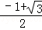 | C． | 1或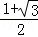 | D． | 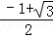或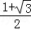

考点： | 勾股定理；平行线之间的距离；含30度角的直角三角形；等腰直角三角形．
分析： | 如图，延长AC，做PD⊥BC交点为D，PE⊥AC，交点为E，可得四边形CDPE是正方形，则CD=DP=PE=EC；等腰Rt△ABC中，∠C=90°，AC=1，所以，可求出AC=1，AB=，又AB=AP；所以，在直角△AEP中，可运用勾股定理求得DP的长即为点P到BC的距离．
解答： | 解：①如图，延长AC，做PD⊥BC交点为D，PE⊥AC，交点为E，  ∵CP∥AB，  ∴∠PCD=∠CBA=45°，  ∴四边形CDPE是正方形，  则CD=DP=PE=EC，  ∵在等腰直角△ABC中，AC=BC=1，AB=AP，  ∴AB==，  ∴AP=；  ∴在直角△AEF中，（1+EC）²+EP²=AP²  ∴（1+DP）²+DP²=（）²，  解得，DP=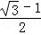；  ②如图，延长BC，作PD⊥BC，交点为D，延长CA，作PE⊥CA于点E，  同理可证，四边形CDPE是正方形，  ∴CD=DP=PE=EC，  同理可得，在直角△AEP中，（EC﹣1）²+EP²=AP²，  ∴（PD﹣1）²+PD²=（）²，  解得，PD=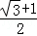；  故选D．  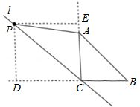  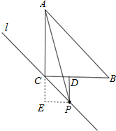
点评： | 本题考查了勾股定理的运用，通过添加辅助线，可将问题转化到直角三角形中，利用勾股定理解答；考查了学生的空间想象能力．

二、填空题（本大题共10小题，每小题3分，共30分．不需写出解答过程，请把答案直接填写在答题卡相应位置上）
9．（3分）（2013•宿迁）如图，数轴所表示的不等式的解集是 x≤3 ．
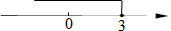

考点： | 在数轴上表示不等式的解集．
分析： | 根据不等式的解集在数轴上表示方法即可求出不等式的解集．
解答： | 解：如图所示，x≤3．  故答案为：x≤3．
点评： | 本题考查了不等式的解集在数轴上表示出来的方法：“＞”空心圆点向右画折线，“≥”实心圆点向右画折线，“＜”空心圆点向左画折线，“≤”实心圆点向左画折线．

10．（3分）（2013•宿迁）已知⊙O₁与⊙O₂相切，两圆半径分别为3和5，则圆心距O₁O₂的值是 8或2 ．

考点： | 圆与圆的位置关系．
分析： | 根据两圆相切，则有外切和内切．当两圆外切时，圆心距等于两圆半径之和；当两圆内切时，圆心距等于两圆半径之差．
解答： | 解：根据题意，得  当两圆外切时，则圆心距O₁O₂等于3+5=8；  当两圆内切时，则圆心距O₁O₂等于5﹣3=2．  故答案为：8或2．
点评： | 此题考查了两圆的位置关系与数量之间的关系．注意：两圆相切包括外切或内切．

11．（3分）（2013•宿迁）如图，为测量位于一水塘旁的两点A、B间的距离，在地面上确定点O，分别取OA、OB的中点C、D，量得CD=20m，则A、B之间的距离是 40 m．
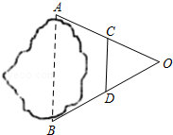

考点： | 三角形中位线定理．
分析： | 根据三角形的中位线平行于第三边并且等于第三边的一半解答即可．
解答： | 解：∵C、D分别是OA、OB的中点，  ∴CD是△OAB的中位线，  ∵CD=20m，  ∴AB=2CD=2×20=40m．  故答案为：40．
点评： | 本题考查了三角形的中位线平行于第三边并且等于第三边的一半，熟记定理是解题的关键．

12．（3分）（2013•宿迁）如图，一个平行四边形的活动框架，对角线是两根橡皮筋．若改变框架的形状，则∠α也随之变化，两条对角线长度也在发生改变．当∠α为 90 度时，两条对角线长度相等．
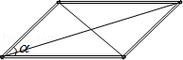

考点： | 正方形的判定与性质；平行四边形的性质
分析： | 根据矩形的判定方法即可求解．
解答： | 解：根据对角线相等的平行四边形是矩形，可以得到∠α=90°．  故答案是：90°．
点评： | 本题考查了矩形的判定方法，理解矩形的定义是关键．

13．（3分）（2013•宿迁）计算的值是 2 ．

考点： | 二次根式的混合运算．3718684
分析： | 根据二次根式运算顺序直接运算得出即可．
解答： | 解：  =2﹣+  =2．  故答案为：2．
点评： | 此题主要考查了二次根式的混合运算，熟练掌握法则是解题关键．

14．（3分）（2013•宿迁）已知圆锥的底面周长是10π，其侧面展开后所得扇形的圆心角为90°，则该圆锥的母线长是 20 ．

考点： | 圆锥的计算．
分析： | 圆锥的底面周长即为侧面展开后扇形的弧长，已知扇形的圆心角，所求圆锥的母线即为扇形的半径，利用扇形的弧长公式求解．
解答： | 解：将l=10π，n=90代入扇形弧长公式l=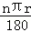中，  得10π=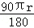，  解得r=20．  故答案为：20．
点评： | 本题考查了圆锥的计算．关键是体现两个转化，圆锥的侧面展开图为扇形，扇形的弧长为圆锥的底面周长，扇形的半径为圆锥的母线长．

15．（3分）（2013•宿迁）在平面直角坐标系xOy中，已知点A（0，1），B（1，2），点P在x轴上运动，当点P到A、B两点距离之差的绝对值最大时，点P的坐标是 （﹣1，0） ．

考点： | 一次函数综合题；三角形三边关系．
分析： | 由三角形两边之差小于第三边可知，当A、B、P三点不共线时，|PA﹣PB|＜AB，又因为A（0，1），B（1，2）两点都在x轴同侧，则当A、B、P三点共线时，|PA﹣PB|=AB，即|PA﹣PB|≤AB，所以本题中当点P到A、B两点距离之差的绝对值最大时，点P在直线AB上．先运用待定系数法求出直线AB的解析式，再令y=0，求出x的值即可．
解答： | 解：由题意可知，当点P到A、B两点距离之差的绝对值最大时，点P在直线AB上．  设直线AB的解析式为y=kx+b，  ∵A（0，1），B（1，2），  ∴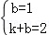，  解得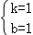．  ∴y=x+1，  令y=0，得0=x+1，  解得x=﹣1．  ∴点P的坐标是（﹣1，0）．  故答案为（﹣1，0）．  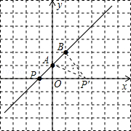
点评： | 本题考查了三角形的三边关系定理，运用待定系数法求一次函数的解析式及x轴上点的坐标特征，难度适中．根据三角形两边之差小于第三边得出当点P在直线AB上时，P点到A、B两点距离之差的绝对值最大，是解题的关键．

16．（3分）（2013•宿迁）若函数y=mx²+2x+1的图象与x轴只有一个公共点，则常数m的值是 0或1 ．

考点： | 抛物线与x轴的交点；一次函数的性质．
专题： | 分类讨论．
分析： | 需要分类讨论：  ①若m=0，则函数为一次函数；  ②若m≠0，则函数为二次函数．由抛物线与x轴只有一个交点，得到根的判别式的值等于0，且m不为0，即可求出m的值．
解答： | 解：①若m=0，则函数y=2x+1，是一次函数，与x轴只有一个交点；  ②若m≠0，则函数y=mx²+2x+1，是二次函数．  根据题意得：△=4﹣4m=0，  解得：m=1．  故答案为：0或1．
点评： | 此题考查了一次函数的性质与抛物线与x轴的交点，抛物线与x轴的交点个数由根的判别式的值来确定．本题中函数可能是二次函数，也可能是一次函数，需要分类讨论，这是本题的容易失分之处．

17．（3分）（2013•宿迁）如图，AB是半圆O的直径，且AB=8，点C为半圆上的一点．将此半圆沿BC所在的直线折叠，若圆弧BC恰好过圆心O，则图中阴影部分的面积是 ．（结果保留π）
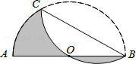

考点： | 扇形面积的计算
分析： | 过点O作OD⊥BC于点D，交于点E，则可判断点O是的中点，由折叠的性质可得OD=OE=R=2，在Rt△OBD中求出∠OBD=30°，继而得出∠AOC，求出扇形AOC的面积即可得出阴影部分的面积．
解答： | 解：过点O作OD⊥BC于点D，交于点E，连接OC，  则点E是的中点，由折叠的性质可得点O为的中点，  ∴S_{弓形BO}=S_{弓形CO}，  在Rt△BOD中，OD=DE=R=2，OB=R=4，  ∴∠OBD=30°，  ∴∠AOC=60°，  ∴S_{阴影}=S_{扇形AOC}=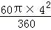=．  故答案为：．  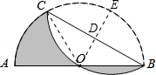
点评： | 本题考查了扇形面积的计算，解答本题的关键是作出辅助线，判断点O是的中点，将阴影部分的面积转化为扇形的面积．

18．（3分）（2013•宿迁）在平面直角坐标系xOy中，一次函数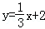与反比例函数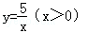的图象交点的横坐标为x₀．若k＜x₀＜k+1，则整数k的值是 1 ．

考点： | 反比例函数与一次函数的交点问题．
专题： | 计算题．
分析： | 联立两函数解析式，求出交点横坐标x₀，代入k＜x₀＜k+1中，估算即可确定出k的值．
解答： | 解：联立两函数解析式得：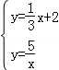，  消去y得：x+2=，即x²+6x=15，  配方得：x²+6x+9=24，即（x+3）²=24，  解得：x=2﹣3或﹣2﹣3（舍去），  ∴一次函数与反比例函数图象交点的横坐标为x₀=2﹣3，  即k＜2﹣3＜k+1，  则整数k=1．  故答案为：1
点评： | 此题考查了一次函数与反比例函数的交点问题，确定出两函数交点横坐标是解本题的关键．

三、解答题（本大题共10题，共96分．请在答题卡指定区域内作答，解答时应写出必要的文字说明、证明过程或演算步骤）
19．（8分）（2013•宿迁）计算：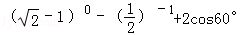．

考点： | 实数的运算；零指数幂；负整数指数幂；特殊角的三角函数值．
专题： | 计算题．
分析： | 本题涉及零指数幂、负整数指数幂、特殊角的三角函数值等考点．针对每个考点分别进行计算，然后根据实数的运算法则求得计算结果．
解答： | 解：原式=1﹣+2×  =1﹣2+1  =0．
点评： | 本题考查实数的综合运算能力，是各地中考题中常见的计算题型．解决此类题目的关键是掌握零指数幂、负整数指数幂、特殊角的三角函数值等考点的运算．

20．（8分）（2013•宿迁）先化简，再求值：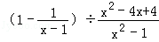，其中x=3．

考点： | 分式的化简求值．3718684
分析： | 原式括号中两项通分并利用同分母分式的减法法则计算，同时利用除以一个数等于乘以这个数的倒数将除法运算化为乘法运算，约分得到最简结果，将x的值代入计算即可求出值．
解答： | 解：原式=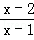•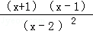  =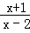，  当x=3时，原式=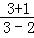=4．
点评： | 此题考查了分式的化简求值，分式的加减运算关键是通分，通分的关键是找最简公分母；分式的乘除运算关键是约分，约分的关键是找公因式．

21．（8分）（2013•宿迁）某景区为方便游客参观，在每个景点均设置两条通道，即楼梯和无障碍通道．如图，已知在某景点P处，供游客上下的楼梯倾斜角为30°（即∠PBA=30°），长度为4m（即PB=4m），无障碍通道PA的倾斜角为15°（即∠PAB=15°）．求无障碍通道的长度．（结果精确到0.1m，参考数据：sin15°≈0.21，cos15°≈0.98）
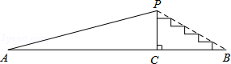

考点： | 解直角三角形的应用-坡度坡角问题．
分析： | 根据题意，先在Rt△PBC中，利用三角函数的关系求得PC的长，再在Rt△APC中，利用三角函数的关系求得PA的长．
解答： | 解：在Rt△PBC中，PC=PB•sin∠PBA=4×sin30°=2m，  在Rt△APC中，PA=PC÷sin∠PAB=2÷sin15°≈9.5m．  答：无障碍通道的长度约是9.5m．
点评： | 此题主要考查学生对坡度的掌握和对直角三角形的灵活运用，本题关键是灵活运用公共边解决问题．

22．（8分）（2013•宿迁）某校为了解“阳光体育”活动的开展情况，从全校2000名学生中，随机抽取部分学生进行问卷调查（每名学生只能填写一项自己喜欢的活动项目），并将调查结果绘制成如下两幅不完整的统计图．
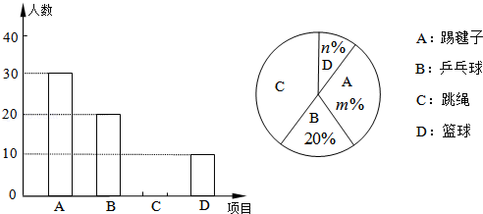
根据以上信息，解答下列问题：
（1）被调查的学生共有 100 人，并补全条形统计图；
（2）在扇形统计图中，m= 30 ，n= 10 ，表示区域C的圆心角为 144 度；
（3）全校学生中喜欢篮球的人数大约有多少？

考点： | 条形统计图；用样本估计总体；扇形统计图．
分析： | （1）用B组频数除以其所占的百分比即可求得样本容量；  （2）用A组人数除以总人数即可求得m值，用D组人数除以总人数即可求得n值；  （3）用总人数乘以D类所占的百分比即可求得全校喜欢篮球的人数；
解答： | 解：（1）观察统计图知：喜欢乒乓球的有20人，占20%，  故被调查的学生总数有20÷20%=100人，  喜欢跳绳的有100﹣30﹣20﹣10=40人，  条形统计图为：  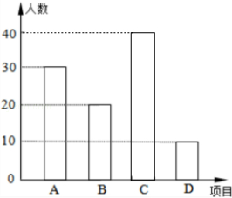  （2）∵A组有30人，D组有20人，共有100人，  ∴A组所占的百分比为：30%，D组所占的百分比为10%，  ∴m=30，n=10；  表示区域C的圆心角为×360°=144°；  （3）∵全校共有2000人，喜欢篮球的占10%，  ∴喜欢篮球的有2000×10%=200人．
点评： | 本题考查了条形统计图的应用，读懂统计图，从统计图中得到必要的信息是解决问题的关键，条形统计图能清楚地表示出每个项目的数据．

23．（10分）（2013•宿迁）如图，在平行四边形ABCD中，AD＞AB．
（1）作出∠ABC的平分线（尺规作图，保留作图痕迹，不写作法）；
（2）若（1）中所作的角平分线交AD于点E，AF⊥BE，垂足为点O，交BC于点F，连接EF．求证：四边形ABFE为菱形．
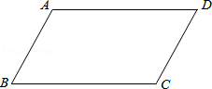

考点： | 菱形的判定；平行四边形的性质；作图—基本作图．
分析： | （1）根据角平分线的作法作出∠ABC的平分线即可；  （2）首先根据角平分线的性质以及平行线的性质得出∠ABE=∠AEB，进而得出△ABO≌△FBO，进而利用AF⊥BE，BO=EO，AO=FO，得出即可．
解答： | 解：（1）如图所示：  （2）证明：∵BE平分∠ABC，  ∴∠ABE=∠EAF，  ∵∠EBF=∠AEB，  ∴∠ABE=∠AEB，  ∴AB=AE，  ∵AO⊥BE，  ∴BO=EO，  ∵在△ABO和△FBO中，  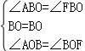，  ∴△ABO≌△FBO（ASA），  ∴AO=FO，  ∵AF⊥BE，BO=EO，AO=FO，  ∴四边形ABFE为菱形．  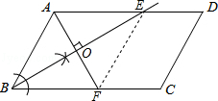
点评： | 此题主要考查了角平分线的作法以及菱形的判定和全等三角形的判定与性质，熟练掌握菱形的判定是解题关键．

24．（10分）（2013•宿迁）妈妈买回6个粽子，其中1个花生馅，2个肉馅，3个枣馅．从外表看，6个粽子完全一样，女儿有事先吃．
（1）若女儿只吃一个粽子，则她吃到肉馅的概率是 ；
（2）若女儿只吃两个粽子，求她吃到的两个都是肉馅的概率．

考点： | 列表法与树状图法；概率公式
分析： | （1）运用古典概率，有六种相等可能的结果，出现鲜肉馅粽子有两种结果，根据概率公式，即可求解；  （2）此题可以认为有两步完成，所以可以采用树状图法或者采用列表法；注意题目属于不放回实验，利用列表法即可求解；
解答： | 解：（1）她吃到肉馅的概率是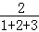=；  故答案为：；  （2）如图所示：根据树状图可得，一共有15种等可能的情况，两次都吃到肉馅只有一种情况，她吃到的两个都是肉馅的概率是：．  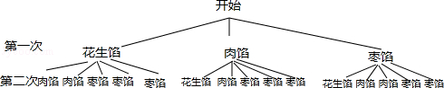
点评： | 本题考查的是用列表法或画树状图法求概率．注意列表法或画树状图法可以不重复不遗漏的列出所有可能的结果，列表法适合于两步完成的事件，树状图法适合两步或两步以上完成的事件．注意概率=所求情况数与总情况数之比．

25．（10分）（2013•宿迁）某公司有甲种原料260kg，乙种原料270kg，计划用这两种原料生产A、B两种产品共40件．生产每件A种产品需甲种原料8kg，乙种原料5kg，可获利润900元；生产每件B种产品需甲种原料4kg，乙种原料9kg，可获利润1100元．设安排生产A种产品x件．
（1）完成下表
 | 甲（kg） | 乙（kg） | 件数（件）
A |  | 5x | x
B | 4（40﹣x） |  | 40﹣x
（2）安排生产A、B两种产品的件数有几种方案？试说明理由；
（3）设生产这批40件产品共可获利润y元，将y表示为x的函数，并求出最大利润．

考点： | 一次函数的应用．
分析： | （1）根据总件数=单件需要的原料×件数列式即可；  （2）根据两种产品所需要的甲、乙两种原料列出不等式组，然后求解即可；  （3）根据总利润等于两种产品的利润之和列式整理，然后根据一次函数的增减性求出最大利润即可．
解答： | 解：（1）表格分别填入：A甲种原料8x，B乙种原料9（40﹣x）；  （2）根据题意得，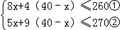，  由①得，x≤25，  由②得，x≥22.5，  ∴不等式组的解集是22.5≤x≤25，  ∵x是正整数，  ∴x=23、24、25，  共有三种方案：  方案一：A产品23件，B产品17件，  方案二：A产品24件，B产品16件，  方案三：A产品25件，B产品15件；  （3）y=900x+1100（40﹣x）=﹣200x+44000，  ∵﹣200＜0，  ∴y随x的增大而减小，  ∴x=23时，y有最大值，  y_{最大}=﹣200×23+44000=39400元．
点评： | 本题考查了一次函数的应用，一元一次不等式组的应用，读懂题目信息，准确找出题中的等量关系和不等量关系是解题的关键．

26．（10分）（2013•宿迁）如图，在△ABC中，∠ABC=90°，边AC的垂直平分线交BC于点D，交AC于点E，连接BE．
（1）若∠C=30°，求证：BE是△DEC外接圆的切线；
（2）若BE=，BD=1，求△DEC外接圆的直径．
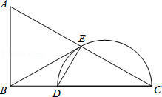

考点： | 切线的判定．
专题： | 证明题．
分析： | （1）根据线段垂直平分线的性质由DE垂直平分AC得∠DEC=90°，AE=CE，利用圆周角定理得到DC为△DEC外接圆的直径；取DC的中点O，连结OE，根据直角三角形斜边上的中线性质得EB=EC，得∠C=∠EBC=30°，则∠EOC=2∠C=60°，可计算出∠BEO=90°，然后根据切线的判定定理即可得到结论；  （2）由BE为Rt△ABC斜上的中线得到AE=EC=BE=，易证得Rt△CED∽Rt△CBA，则=，然后利用相似比可计算出△DEC外接圆的直径CD．
解答： | （1）证明：∵DE垂直平分AC，  ∴∠DEC=90°，AE=CE，  ∴DC为△DEC外接圆的直径，  取DC的中点O，连结OE，如图，  ∵∠ABC=90°，  ∴BE为Rt△ABC斜上的中线，  ∴EB=EC，  ∵∠C=30°，  ∴∠EBC=30°，∠EOC=2∠C=60°，  ∴∠BEO=90°，  ∴OD⊥BE，  而BE为⊙O的半径，  ∴BE是△DEC外接圆的切线；  （2）解：∵BE为Rt△ABC斜上的中线，  ∴AE=EC=BE=，  ∴AC=2，  ∵∠ECD=∠BCA，  ∴Rt△CED∽Rt△CBA，  ∴=，  而CB=CD+BD=CD+1，  ∴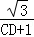=，  解得CD=2或CD=﹣3（舍去），  ∴△DEC外接圆的直径为2．  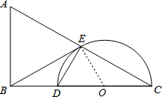
点评： | 本题考查了圆的切线的判定：过半径的外端点，与半径垂直的直线为圆的切线．也考查了线段垂直平分线的性质、直角三角形斜边上的中线性质以及三角形相似的判定与性质．

27．（12分）（2013•宿迁）如图，在平面直角坐标系xOy中，二次函数y=ax²+bx﹣3（a，b是常数）的图象与x轴交于点A（﹣3，0）和点B（1，0），与y轴交于点C．动直线y=t（t为常数）与抛物线交于不同的两点P、Q．
（1）求a和b的值；
（2）求t的取值范围；
（3）若∠PCQ=90°，求t的值．
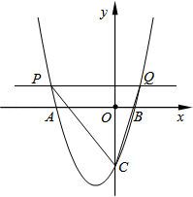

考点： | 二次函数综合题．
专题： | 综合题．
分析： | （1）将点A、点B的坐标代入二次函数解析式可求出a、b的值；  （2）根据二次函数及y=t，可得出方程，有两个交点，可得△＞0，求解t的范围即可；  （3）证明△PDC∽△CDQ，利用相似三角形的对应边成比例，可求出t的值．
解答： | 解：（1）将点A、点B的坐标代入可得：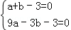，  解得：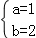；  （2）抛物线的解析式为y=x²+2x﹣3，直线y=t，  联立两解析式可得：x²+2x﹣3=t，即x²+2x﹣（3+t）=0，  ∵动直线y=t（t为常数）与抛物线交于不同的两点，  ∴△=4+4（3+t）＞0，  解得：t＞﹣4；  （3）∵y=x²+2x﹣3=（x+1）²﹣4，  ∴抛物线的对称轴为直线x=1，  当x=0时，y=﹣3，∴C（0，﹣3）．  设点Q的坐标为（m，t），则P（﹣2﹣m，t）．  如图，设PQ与y轴交于点D，则CD=t+3，DQ=m，DP=m+2．  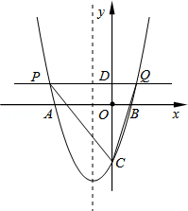  ∵∠PCQ=∠PCD+∠QCD=90°，∠DPC+∠PCD=90°，  ∴∠QCD=∠DPC，又∠PDC=∠QDC=90°，  ∴△QCD∽△CDP，  ∴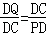，即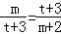，  整理得：t²+6t+9=m²+2m，  ∵Q（m，t）在抛物线上，∴t=m²+2m﹣3，∴m²+2m=t+3，  ∴t²+6t+9=t+3，化简得：t²+5t+6=0  解得t=﹣2或t=﹣3，  当t=﹣3时，动直线y=t经过点C，故不合题意，舍去．  ∴t=﹣2．
点评： | 本题是二次函数综合题型，考查了二次函数的图象与性质、待定系数法、相似三角形、解一元二次方程等知识点．第（3）问中，注意抛物线上点的坐标特征．

28．（12分）（2013•宿迁）如图，在梯形ABCD中，AB∥DC，∠B=90°，且AB=10，BC=6，CD=2．点E从点B出发沿BC方向运动，过点E作EF∥AD交边AB于点F．将△BEF沿EF所在的直线折叠得到△GEF，直线FG、EG分别交AD于点M、N，当EG过点D时，点E即停止运动．设BE=x，△GEF与梯形ABCD的重叠部分的面积为y．
（1）证明△AMF是等腰三角形；
（2）当EG过点D时（如图（3）），求x的值；
（3）将y表示成x的函数，并求y的最大值．
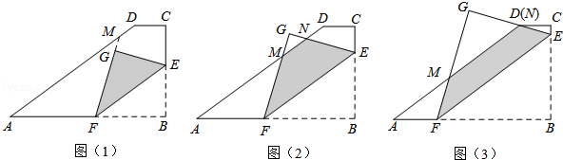

考点： | 相似形综合题．
分析： | （1）由条件EF∥AD就可以得出∠A=∠EFB，∠GFE=∠AMF，由△GFE与△BFE关于EF对称可以得出∠GFE=∠BFE，就可以得出∠A=∠AMF，从而得出结论；  （2）当EG过点D时在Rt△EDC中由勾股定理建立方程求出其解即可；  （3）分情况讨论当点G不在梯形外时和点G在梯形之外两种情况求出x的值就可以求出y与x之间的函数关系式，在自变量的取值范围内就可以求出相应的最大值，从而求出结论；
解答： | （1）证明：如图1，∵EF∥AD，  ∴∠A=∠EFB，∠GFE=∠AMF．  ∵△GFE与△BFE关于EF对称，  ∴△GFE≌△BFE，  ∴∠GFE=∠BFE，  ∴∠A=∠AMF，  ∴△AMF是等腰三角形；  （2）解：如图1，作DQ⊥AB于点Q，  ∴∠AQD=∠DQB=90°．  ∴AB∥DC，  ∴∠CDQ=90°．  ∴∠B=90°，  ∴四边形CDQB是矩形，  ∴CD=QB=2，QD=CB=6，  ∴AQ=10﹣2=8．  在Rt△ADQ中，由勾股定理得  AD==10，  ∴tan∠A=，  ∴tan∠EFB==  如图3，∵EB=x，  ∴FB=x，CE=6﹣x，  ∴AF=MF=10﹣x，  ∴GM=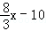，  ∴GD=2x﹣，  ∴DE=﹣x，  在Rt△CED中，由勾股定理得  （﹣x）²﹣（6﹣x）²=4，  解得：x=，  ∴当EG过点D时x=；  （3）解：当点G在梯形ABCD内部或边AD上时，  y=x•x=x²，  当点G在边AD上时，易求得x=，  此时0＜x≤，  则当x=时，y最大值为．  当点G在梯形ABCD外时，  ∵△GMN∽△GFE，  ∴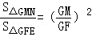，  即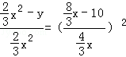，由（2）知，x≤  y═﹣2x²+20x﹣=﹣2（x﹣5）²+（＜x≤），  当x=5时，y最大值为，  由于＞，故当x=5时，y最大值为．  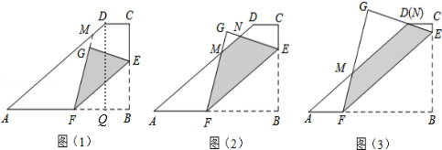
点评： | 本题考查了等腰三角形的判定及性质的运用，矩形的性质的运用，勾股定理的性质的运用，轴对称的性质的运用，函数的解析式的性质的运用，分段函数的运用，三角函数值的运用，解答时求分段函数的解析式是难点．

